Государственное бюджетное дошкольное образовательное учреждение детский сад №30 общеразвивающего вида с приоритетным осуществлением деятельности художественно-эстетическому развитию детей Невского района СПб

Конспект Занятия:

Совместная деятельность воспитателя с детьми средней группы, игра-драматизация «Рукавичка»

(с использованием технологий: проектная деятельность,здоровьесбережение,личностно-ориентированная,игровая,ИКТ)

Подготовила Воспитатель:

Костина Е.П

Цель: вызвать эмоциональный отклик у детей и желание участвовать в драматизации сказки «РУКАВИЧКА»

Задачи:

Образовательные:

Учить детей передавать содержание сказки связно, в логической последовательности;

Закреплять знания зверей в сказках: мышка-норушка, зайчик-побегайчик, птички-сестрички, Волчек-серый бочок;

Закреплять знания о диких животных;

Формировать навыки выразительного чтения по ролям.

Воспитательные:

Воспитывать умения слушать и понимать произведения сказочного жанра;

Воспитывать организованность, настойчивость, выдержку;

Воспитывать чувство товарищества и дружбы.

Развивающие:

Развивать умение инсценировать сказку с помощью кукольного театра;

Развивать художественное восприятие;

Обогащать словарный запас детей, развивать связную речь.

Содержание:

1.Музыкальный номер «в гостях у сказки»

2.Сюрпризный момент (загадка)

3.Сказка начинается….(показ сказки)

4.Раз, два, раз, начинаем перепляс

Дети входят (в русских народных костюмах) в зал под музыку: «в гостях у сказки»
Февраль пришел в конце зимы,
Холодный он, но рады мы,
Ведь очень скоро снег сойдет,
Подснежник нежный расцветет

ВЕДУЩАЯ 1:отгадайте-ка загадку, и пожалует он к нам:
У него морковкой нос, он мороза не боится, очень этим он гордится!
К холодам давно привык наш весёлый …. СНЕГОВИК!
(выносят снеговика, ставят посредине зала)
ВЕДУЩАЯ 2:ребята, снеговичек пришел к нам в гости, давайте его рассмотрим (рассматривают снеговика)

ВЕДУЩАЯ 1 :Ребята, а когда снеговиков лепят? (ответы детей), сегодня у нас последний месяц зимы!!! Как он называется (ответы детей), а какие вы еще знаете зимние месяцы? (ответы детей). Ребята, а зимой еще есть много разных игр на улице. Какие вы знаете зимние игры (ответы детей), а давайте мы с вами покатаемся на санках (дети катаются на санках под музыку «Кабы не было зимы в городах и селах»)
ВЕДУЩАЯ 2 Как замечательно мы покатались на санках, а теперь немного отдохнем и споем нашему снеговичку песенку (дети делают хоровод вокруг снеговичка и поют песенку «Ах, снежок» Слова и музыка Е.Д.Гольцовой)

1. По сугробам стелется
Белая метелица,
Все пути-дороженьки замела
А снежинки кружатся,
И замёрзли лужицы
Снег бросает весело
Матушка-зима.
Припев:
Ах, снежок! Ах, дружок!
Падай на ладошку.
Мы пойдём с тобой гулять
В новеньких сапожках.

2. Выйдем мы с ребятками
С детскими лопатками,
Слепим бабу снежную во дворе,
В санках покатаемся,
Вдоволь наиграемся
Хорошо зимою снежной
В декабре!
ВЕДУЩАЯ 1:Снеговичек наши дети с тобой поиграли, песенку спели, а еще они хотят показать тебе сказку, садись и смотри. Эта сказка – невеличка про зверей и рукавичку!
ВЕДУЩАЯ 2:Кто-то по лесу шагал, рукавичку потерял,
Мышка по лесу бежала, рукавичку увидала!
МЫШКА: Рукавичка хороша, тёплая такая, буду жить в ней поживать я, мышка полевая.
ВЕДУЩАЯ 1:Мышка в домике живёт, тихо песенку поёт,
Мышка песенку поёт, слышит: кто-то к ней идёт!

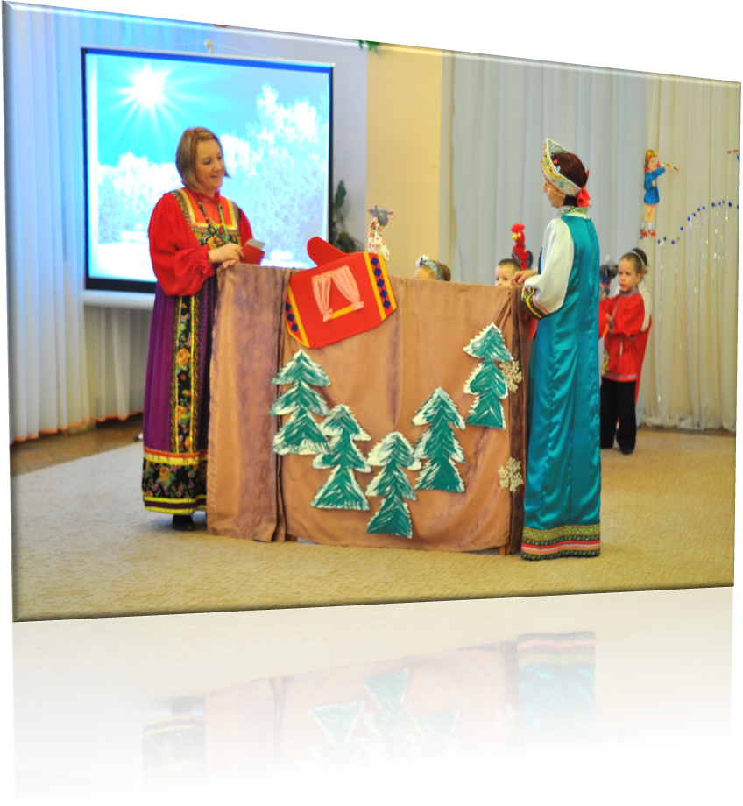
ВЕДУЩАЯ 2:А по тропочке лесной серый зайчик шёл домой,
Рукавичку увидал, в дверь тихонько постучал.
ЗАЙЧИК: Эй, хозяева, пустите, в рукавичку пригласите!
Отогреюсь, а потом вместе дружно заживём!
Есть кто в этой рукавичке?
МЫШКА: Я здесь, мышка-поскребушка!
ЗАЙЧИК: Ты впусти меня, норушка!

МЫШКА: В тёплом домике вдвоём нам и холод нипочём
Заходи, зайчишка милый, угощу чайком с малиной!

ВЕДУЩАЯ 1:Им не тесно в рукавичке, тут к друзьям летят две птички.
ПТИЧКА 1. Вот так домик-рукавичка! Не широк и не высок!
Заглянем-ка, мы, сестрички в домик тот на огонёк!
МЫШКА И ЗАЙЧИК - Кто та
ПТИЧКИ: Это мы – лесные птички!
ПТИЧКА 2.: Мы - птички-сестрички, в домик свой вы нас пустите, Сладким чаем угостите!
МЫШКА: Рады мы вас всех пустить, обогреть и накормить!
ЗАЙЧИК: В тёплом домике втроём очень дружно заживем

ВЕДУЩАЯ 1:Ёжик целый день хлопочет, Всем в лесу помочь он хочет.
ЕЖИК: Вот так терем-теремок, не широк и не высок,
Тук-тук-тук, откройте дверь, я совсем не страшный зверь!
МЫШКА: Кто это за дверью там?
ЕЖИК: Я пришел погреться к вам, колючим ежиком зовусь, К вам я в гости тороплюсь!
ПТИЧКИ: Что же, ежзаходи!!

ВЕДУЩАЯ 1:Недалёко лиса бежала, рукавичку увидала.
ЛИСА: Я под кустиком сижу, и от холода дрожу,
Рукавичка - это норка, побегу я к ней с пригорка! Есть кто в этой рукавичке?
МЫШКА: Я вот – мышка-поскребушка!
ЗАЙЧИК: Я вот - зайчик-побегайчик!
ЕЖИК: А я - ежик!
ПТИЧКИ: Мы - птички-сестрички!
ЛИСА: Пожалейте вы, лисичку, и пустите в рукавичку!
ВСЕ ЗВЕРИ: Заходи, погрейся здесь, только нас смотри не съешь!
ЛИСА: Я - пушистая лисичка, буду всем я вам сестричка!

ВЕДУЩАЯ 2:И по лесу волк ходил, по тропиночке бродил.
ВОЛК: На луну я ночью выл, и от холода простыл,
Громко я теперь чихаю, и совсем я замерзаю!
Эй, честной лесной народ, в рукавичке кто живёт?
МЫШКА: Я вот – мышка-поскребушка!
ЗАЙЧИК: Я вот - зайчик-побегайчик!
ЕЖИК: А я – ежик!
ПТИЧКИ: Мы – птички-сестрички!
ЛИСА: Я – пушистая лисичка!
ВОЛК: Вы меня пустите жить, вас я буду сторожить!
ВСЕ ЗВЕРИ: Заходи, погрейся тоже!
ВЕДУЩАЯ 1: Мёрзнет мишка косолапый, мёрзнет нос и мёрзнут лапы.
МИШКА: Нету у меня берлоги, что тут, посреди дороги?
Рукавичка? Подойдёт! Кто скажите в ней живёт?
МЫШКА: Я вот – мышка-поскребушка!
ЗАЙЧИК: Я вот - зайчик-побегайчик!
ЁЖИК: А я - ежик!
ПТИЧКИ: Мы – птички-сестрички!
ЛИСА: Я – пушистая лисичка!
ВОЛК: Здесь ещё живёт волчок, тёплый серенький бочок!
МИШКА: Что-то тут вас многовато, я залезу к вам, ребята?
ЕЖИК: Что ж, мишутка, заходи, с нами пляску заводи!
МИШКА: Друг за другом становитесь, крепко за руки беритесь!
ВОЛК: Рукавичка всех согрела, а теперь скорей за дело!
ЛИСА: Раз-два-раз, раз-два-раз, начинаем перепляс!

ПАРНЫЙ ТАНЕЦ «Веселый перепляс»

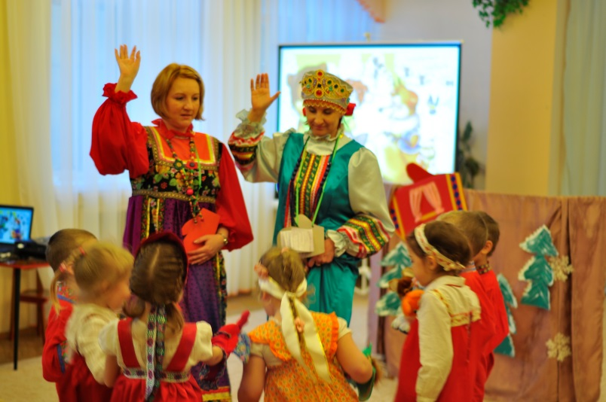

ВЕДУЩАЯ 2:Для Вас сказку «Рукавичка» показывали дети средней группы (перечисляем имена детей и их героев)
Пришло время расставаться и с героями прощаться,
Но не будем унывать, сказку в гости будем ждать.
Все артистами сегодня побывали, сказку «Рукавичка» показали,
Все старались, были молодцы, похлопаем, друг другу от души!!!!
Ведущая (берет на руки снеговичка) Ребята прощаются с ним!!!

